КГУ «Свободненская СШ» газета выходит раз в месяц № 2 ноября 2019
«Біздің барлық ойымыз , біліміз бен ісіміз – Отан ,
Ізгілік пен Қайырымдылық үшін!»

« Нужно учить многонациональную молодежь идентифицировать себя с историей Казахстана, важными жизненными ценностями предыдущих поколений, молодежи нужно дать четкие жизненные ориентиры».
Н.А.Назарбаев
Мектеп жаналықтар стр.3-6
Проба пера
стр. 7

Играй, отгадывай, познавай
стр.8
Новости стр. 9
Афиша стр.10

Школьные новости
«Поздравляем!
стр.2

Репортаж

ПОЗДРАВЛЯЕМ!!!! 2
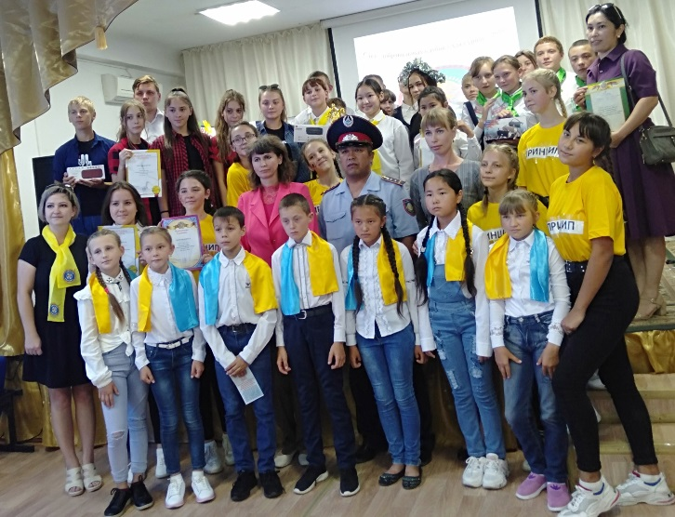
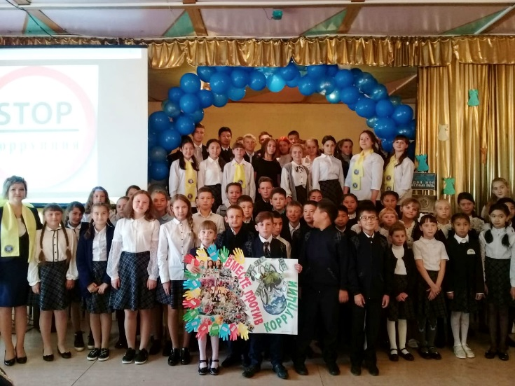

В

В районном слете добровольных клубов «Адал Ұрпак»
наш отряд занял 1 место (Иващенко Даяна, Веркаш Александра, Львова Ирина, Жалгасбаева ЖайнаШтука Виктория, руководитель- Г. Мутафиди)
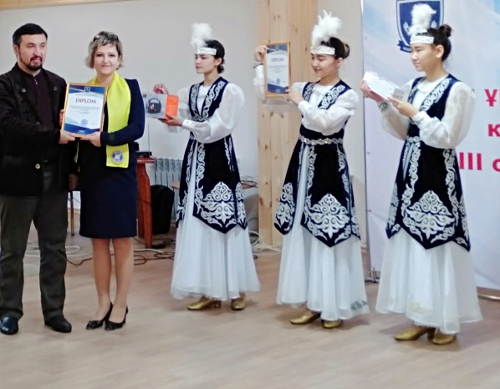

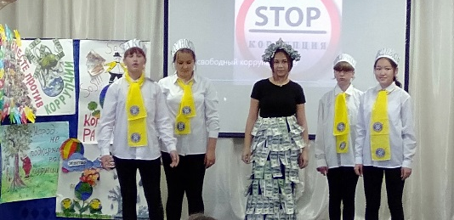

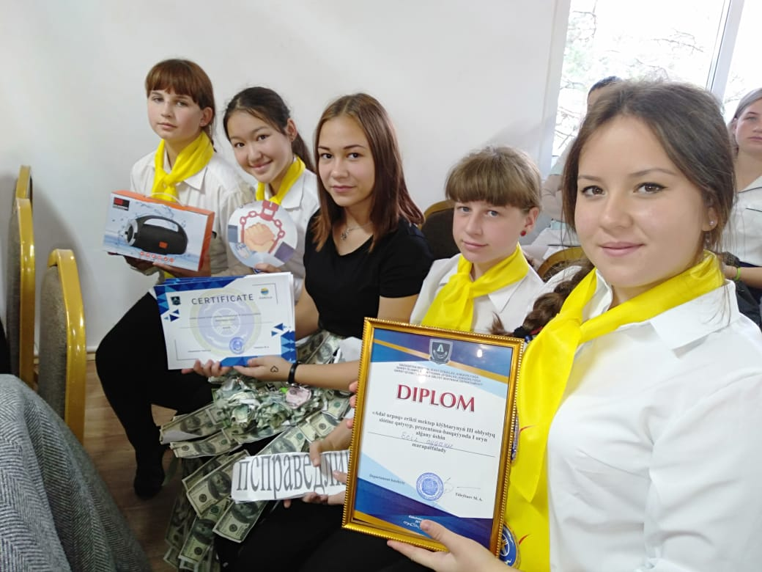
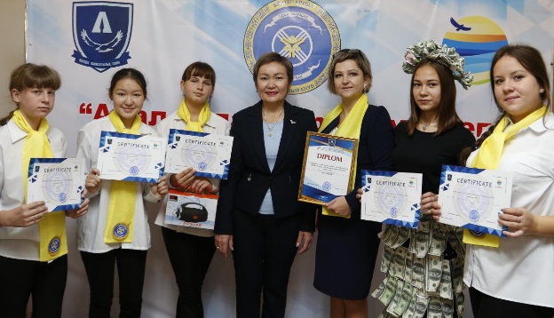

И 1 место в областном Слете. УРААААААААА!!!!

